**«IT-ЛАГЕРЬ – БАЛАЛАРДЫҢ КӘСІБИ ӨСУІ МЕН ШЫҒАРМАШЫЛЫҒЫН ДАМЫТАТЫН ОРТА»**

2024 жылғы 19 маусымда Теміртау қаласы әкімінің қолдауымен IT-лагерь ашылды. IT-лагерь Теміртау қаласы Жоғары политехникалық колледжі базасында жұмыс жасады. Лагерьдің мақсаты – 8-15 жас аралығындағы балаларға кәсіби бағдар беру, жеке тұлғалық дамыту. Лагерьге спорттық және шығармашылық жағынан жетістіктері бар балалар қатысты. Күніне екі сағаттық сабақтар ойын түрінде жүргізіліп отырды: 8-11 жас аралығындағы оқушылар 3D TinkerCAD модельдеу бағдарламасымен танысты, Scratch бағдарламасында ойын құрастыруды үйренді, 2D Python бағдарламасында ойындар ойнады. Ал 11-15 жас аралығындағы балалар 3D Blender-де модельдеу, Robolox-та жеке ойын әзірлеу, веб парақты жасау және безендіруді үйренді.

Лагерьдің ашылу салтанаты жоғары деңгейде өтті. Лагерь ұйымдастырушылары және ұстаздар балаларды ерекше ықыласпен қарсы алды, керемет көңіл-күй сыйлады. Жас ерекшеліктеріне сай, балаларға жетекшілер жауапты болды. Жетекшілер әр балаға бірдей көңіл бөліп, тіл табыса білді, әрқайсысының көңіл-күйін көтеруге, қауіпсіздіктерін қамтамасыз етуге тырысты.

|  |  |  |  |
| --- | --- | --- | --- |
|  |  |  |  |

Лагерьдегі балаларға әр күннің кестесі құрылды. Кесте бойынша оқушылардың демалысы алуан түрлі қызықтарға толы болды. Әр күнде балаларға тренингтер, спорттық жарыстар, шеберлік сыныптар, саяхаттар ұйымдастырылып отырды.

Лагерьдің әрбір күні ашық ауада дене шынықтыруға арналған жаттығулар жасаудан басталды. Балалардың бойы сергіп, күні бойына күш-қуат алды.

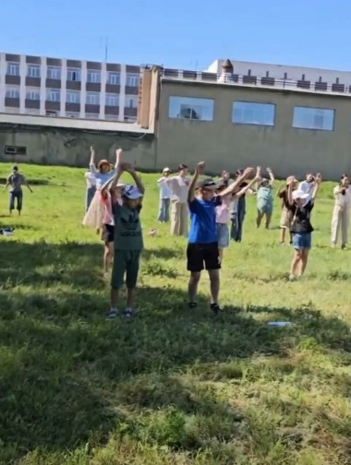 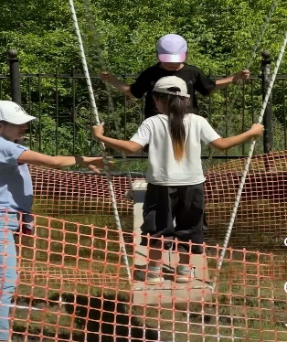

Балаларға IT сабақтары жүргізіліп отырды. Сабақта балалар өздерінің алғашқы жобаларын жасады, программалау тілін, бағдарламаларда ойын құрастыруды үйренді.

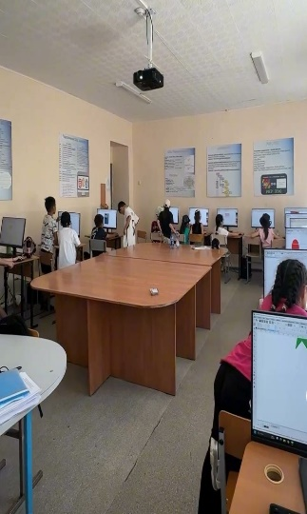 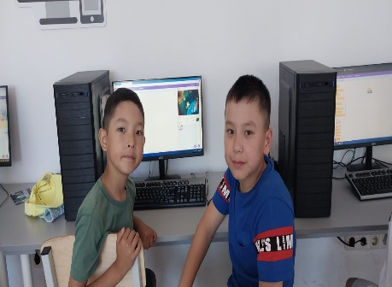 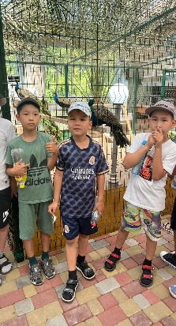 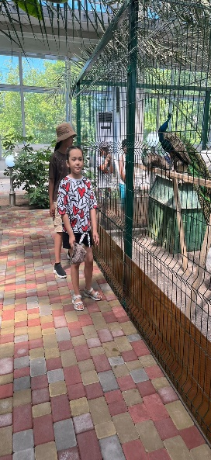 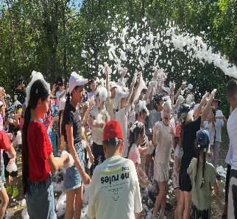

Шеберлік сыныптарда балалар өздерінің шығармашылық машықтарын дамытты. Балалар әртүрлі заттардан, гипстен, бисерден бұйымдар жасады.

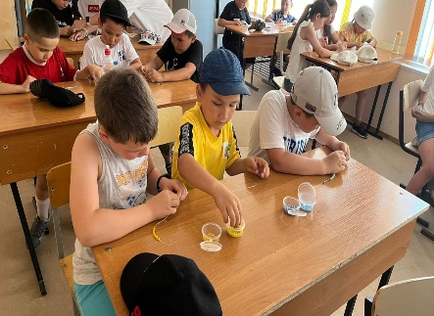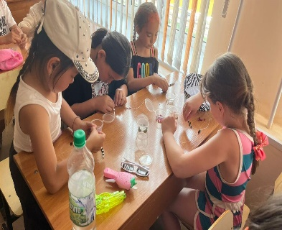 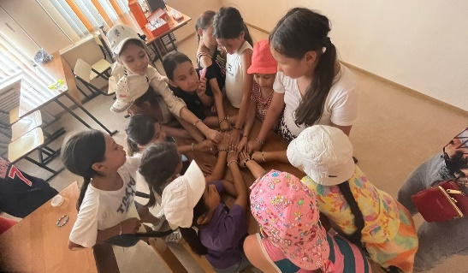

Сонымен қатар, балаларды қаламыздағы «қысқы баққа» саяхаттауға апарды. Бақтың ішін тамашалап, балалар суретке түсті. Балалар үлкен экранда фильм мен мультфильмдер тамашалады. Лагерьдің соңғы күнінде балаларды демалыс орнына апарды. Балалармен өте қызықты ойындар өткізілді. Балаларға арналып, «көбік кеші» ұйымдастырылды. Көңілді музыка және көп көбік балалардың көңілін көтерді.

Лагерьдің әр күні қызықты оқиғаларға толы болды және балаларға жақсы көңіл күй сыйлады. Балалар жақсы серігіп қана қоймай, өздеріне жаңа достар тапты. Гаджет және телефонды ұмытып, балалар өздерінің уақыттарын тиімді әрі көңілді өткізді. Мұндай лагерьлерде баланың ойлауы, логикасы дамып, жан-жақты болуына көмегін тигізеді. Лагерьдегі әр күн жаңа әсерлер мен қуаныш әкелді.

Осындай лагерьлер қаламызда әр жылда ашылып тұрса екен деп ата-аналар да өз тілектерін айтты. Балаларға қызықты әрі керемет демалыс сыйлаған қала әкіміне және ұйымдастырушы ұстаздарға алғысын білдірді.

*А.А.Балтабекова*

*информатика пәні мұғалімі*

*«№9 лицейі» КММ, Теміртау қ.*